a aprender a usar Artefacto Logfile y USNJournal
En el análisis forense, el artefacto conocido como $USNJournal (o USN Journal) es un componente clave del sistema de archivos NTFS que registra de forma detallada todas las operaciones realizadas sobre archivos y carpetas, como creaciones, modificaciones, eliminaciones y renombramientos. Este registro es valioso porque permite reconstruir la actividad del sistema y detectar posibles actividades maliciosas, como la presencia de malware. El $USNJournal almacena transacciones que facilitan la recuperación del sistema ante interrupciones, y su análisis es esencial para entender el comportamiento del sistema operativo. Herramientas como NTFS Journal Viewer y NTFS Log Tracker permiten procesar este archivo junto con otros como $MFT y $LogFile, facilitando la exportación de datos en formatos como CSV. El $USNJournal es particularmente útil en investigaciones forenses porque proporciona un historial detallado de cambios en el sistema de archivos, lo que ayuda a rastrear la secuencia de eventos durante un incidente.

En este documento vamos analizar los artefactos que nos proporciona los NTFS, nosproporciona línea de tiempos y eventos relacionados en un instantáneo.
Aparte tenemos otros ficheros que nos dan la funcionalidad de Journal que nos dan los cambios echos por un fichero.tambien tenemos el USN Journal que nos guarda operaciones que nos da mas detalles.
Para ello vamos a trabajar con Windows y a crear un fichero (TXT) con algo de contenido escrito dentro de este txt:
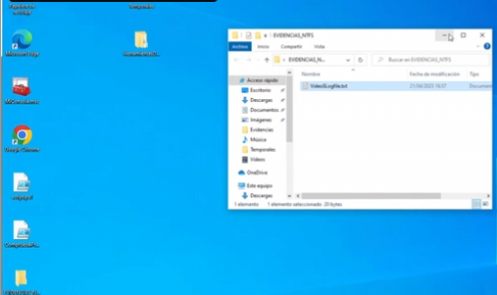
Ahora con FTK imager vamos adquirir los artefactos del fichero, recordamos que este ftk nos permiten dirigir al disco y lo vamos hacer desde aquí aunque podemos jugar con una imagen.

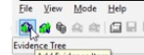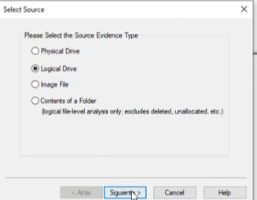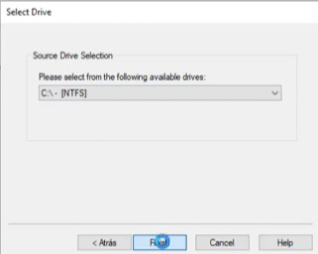
Esto directamente escanea y buscamos en root y exportamos lo selecionado de $logfile$MFT.
En una carpeta donde tengas las evidencias NTFS:
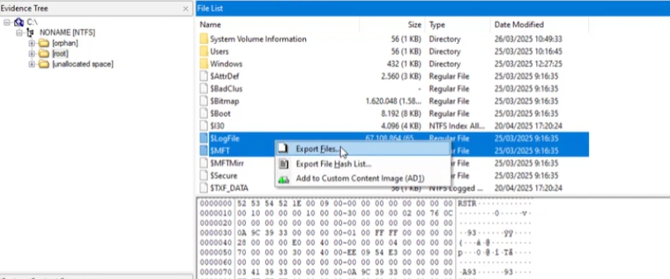
También en directorio
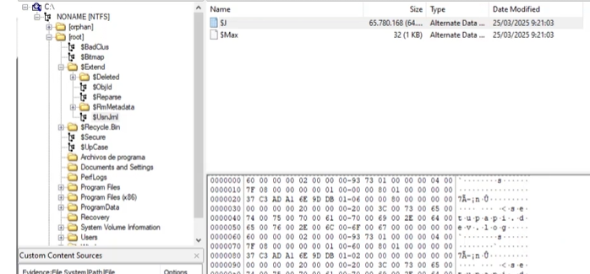
Y exportamos $J a la misma carpeta.
En principio no necesitamos ya FTK imager.

NTFS Data Tracker
Ahora vamos a utilizar NTFS Data Tracker
https://sites.google.com/site/forensicnote/ntfs-data-tracker
This is the homepage for my digital forensic tools and materials.
I hope my tools and materials will be helpful with your investigation and research.
Sus principals objerivos son
- NTFS Data Tracker: Tracking File Data History Based on $LogFile
- Forensic Recovery of File System Metadata for Digital Forensic Investigation
- Forensic Detection of Timestamp Manipulation for Digital Forensic Investigation

¿Que es?
The NTFS Data Tracker is a freeware forensic tool developed to analyze the $LogFile, a critical metafile in the NTFS (New Technology File System) that records transaction data for file system operations such as file creation, deletion, modification, and renaming. Unlike traditional forensic methods that only capture a file's final metadata (like creation and last modification times), the NTFS Data Tracker reconstructs the complete history of a file's data changes from its creation to deletion by processing the transaction data stored in the $LogFile. This includes tracking the location of file data (data runs), resident data, and the exact times of each modification, providing a detailed timeline of file revisions.
Esta es la herramienta:
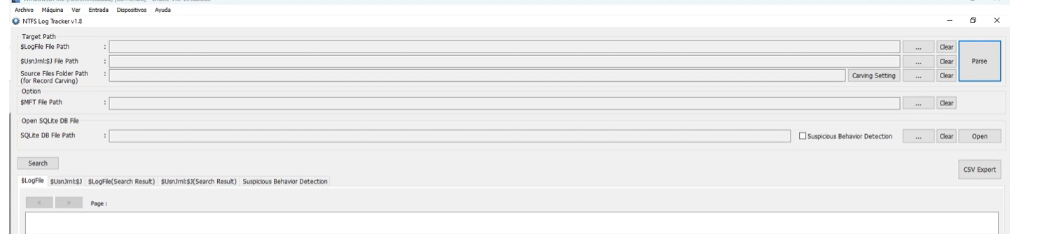
En esta pestaña nos permita trabajar con lo que hemos exportado.
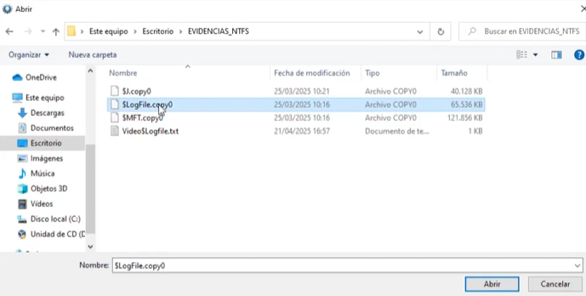
Una vez añadido el PATH de los ficheros lo procesamos:
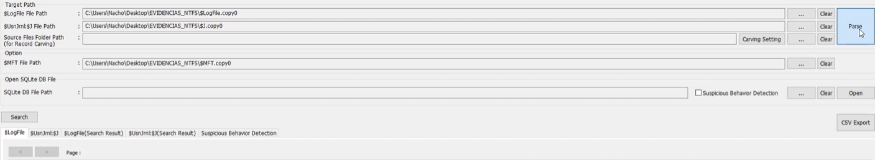
Ahora vamos a guardar el trabajo:
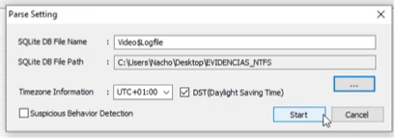
Hemos procesado los 3 ficheros, para que nos saque la información.
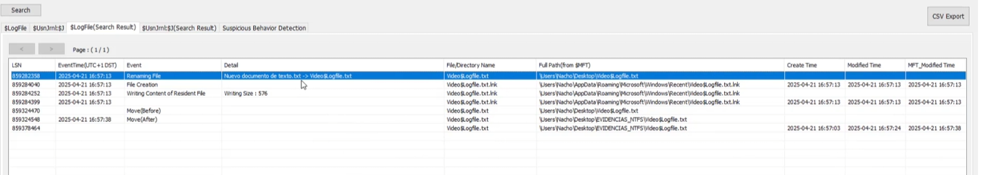
Tenemos esta pestaña y buscamos (en search) el .txt que hemos creado anteriormente y vemos los cambios realizados .

Con esto hemos terminado y hemos visto o hemos encontrado el Logfile y USNJournal

